DERS PLANI

BÖLÜM I
Dersin adı |  |  |  | Fen Bilimleri TARİH: 3.HAFTA: ……………………………………
Sınıf |  |  |  | 7
Ünitenin Adı/No |  |  |  | Dünya ve Evren
Konu |  |  |  | F.7.1.1. Uzay Araştırmaları  F.7.1.2. Güneş Sistemi Ötesi: Gök Cisimleri
Önerilen Süre |  |  |  | 4 Ders Saati
BÖLÜM II
Öğrenci Kazanımları /Hedef ve Davranışlar |  |  |  | 1. ÜNİTE  F.7.1.1.6. Basit bir teleskop modeli hazırlayarak sunar.  F.7.1.2.1. Yıldız oluşum sürecinin farkına varır.
Ünite Kavramları ve Sembolleri/Davranış Örüntüsü |  |  |  | Uydu, uzay kirliliği, gökyüzü gözlem araçları  Yıldız, takımyıldız, galaksi, kara delik
Güvenlik Önlemleri (Varsa):
Öğretme-Öğrenme-Yöntem ve Teknikleri |  |  |  | Soru-Cevap, Buluş, Araştırma, Gösteri, İnceleme, Deney
Kullanılan Eğitim Teknolojileri-Araç, Gereçler ve Kaynakça |  |  |  | Ders Kitabı, EBA
Açıklamalar |  |  |  | a. Bulutsu kavramına değinilir.  b. Bulutsu örnekleri verilir.  c. Karadelik kavramına değinilir.
Etkinlikler |  |  |  | Mercekler ve boru kullanılarak basit teleskop (Galileskop) modeli yapımı.
Özet |  |  |  | GÜNEŞ SİSTEMİ ÖTESİ: GÖK CİSİMLERİ  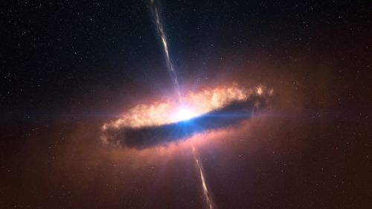  YILDIZ OLUŞUMU: Yıldız, ağırlıklı olarak hidrojen ve helyumdan oluşan, yoğun ve karanlık uzayda ışık saçan bir plazma küresidir. Bir yıldızın oluşumu, bir moleküler bulutun içinde ve sıklıkla bir süpernova patlaması sonucu ya da iki gökadanın çarpışmasıyla oluşan şok dalgalarının tetiklediği kütleçekimsel bir kararsızlık ile başlar. Daha sonra gaz ve toz bulutu kütleçekimin etkisiyle çöker, çöken bölge ısınır ve daha küçük bulut parçalarına bölünür. Her bir bulut parçası bir önyıldızı ve sonrasında yıldızı oluşturur.  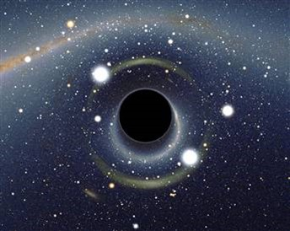  Kara Delikler:Kütlesi 15 Güneş kütlesinden fazla olan yıldızların süpernova patlaması ardından geriye kalan çekirdeğin kütle çekim kuvveti o kadar büyük olur ki tüm parçacıklar üst üste yığılır. Bu oluşuma karadelik denir.  Bulutsu;yıldızlararası ortamda bulunan gaz ya da tozlardan oluşan bulutlar; nebula, nebuloz. Evrende milyarlarca yıldız olmasına karşın, dünya üzerindeki ölçülerle düşünülürse, yıldızlar dışında büyük bir boşluk olduğu akla gelir. Gerçekte bu boşlukta, yıldızlar dışında büyüklü küçüklü gaz ya da küçük katı parçacıklardan (tozlardan) oluşan bulutlar vardır. Bu gaz ve tozlar genelde düzensiz bir biçimde dağılmışlarsa da bazı bölgelerde yoğunlaşıp bulutsu denilen cisimleri oluştururlar.  Bulutsu Çeşitleri: Parlak Bulutsular,Yansıma Bulutsuları,Karanlık Bulutsular
 | BÖLÜM III
Ölçme-Değerlendirme
Dersin Diğer Derslerle İlişkisi |  |  |  | Coğrafya dersi ile ilişkili bir konu olduğu için gerekli görülen yerlrde öğretmen bir coğrafya öğretmeni ile fikir alışverişi yapabilir.
BÖLÜM IV
Planın Uygulanmasına İlişkin Açıklamalar | Planın uyguanması sırasında yaşanabilecek aksaklıkların giderilmesi için önceden tedbirler alınmalı, bölgesel farklılıklara göre plan esnetilmelidir.

Fikret ÜNLÜ Dilek TEKATLI Ahmet DOĞAN S. Değer GÜLER Fen Bilimleri Öğrt. Fen Bilimleri Öğrt. Fen Bilimleri Öğrt. Fen Bilimleri Öğrt. Fen Bilimleri Öğrt. Fen Bilimleri Öğrt.

UYGUNDUR
Bülent SEYREKLİ Okul Müdürü

